**Oppskrift til hvordan ROSanalyse-verktøyet benyttes**

1. Last ned malen og lagre den lokalt
2. Aktiver innhold
3. Fyll inn fanen «verdivurdering» med hvilke dokumentasjonsverdier som finnes i systemene dine, ta utgangspunkt i B/K-planen.

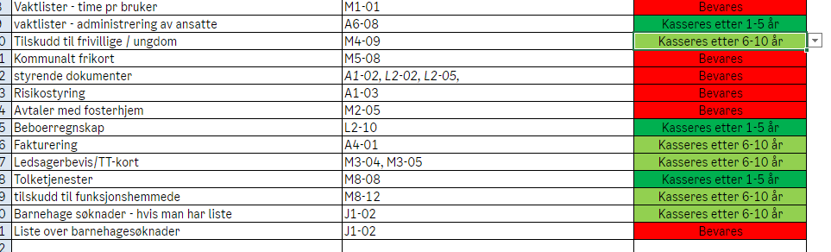

1. I fanen «Risikoanalyse» skriver du inn når analysen er gjennomført og hvem som var med, i tillegg til systemnavn. Du bruker en rad pr system, men det samme arket for alle systemer – slik blir systemene prioritert opp mot hverandre. Har systemet ditt mange moduler som opererer uavhengig av hverandre og støtter forskjellige prosesser innad i virksomheten, kan hver modul få en egen rad. Da vil de også få ulik prioritet.

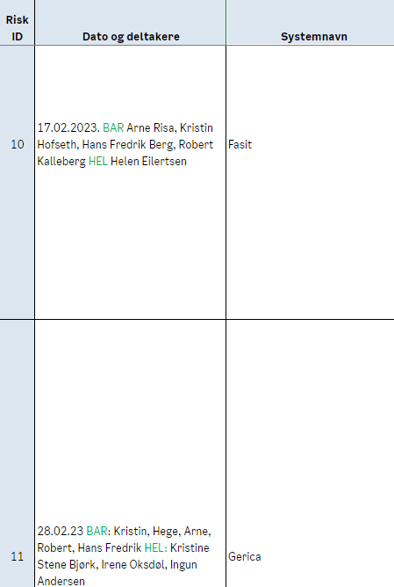

1. I fanen «Risikostyring» velger du predefinerte verdier for innhold, konsekvens og sannsynlighet fra nedtrekks-menyene. Erfaring viser at det kan lønne seg å starte med innhold, deretter ta sannsynlighet og til slutt konsekvens.

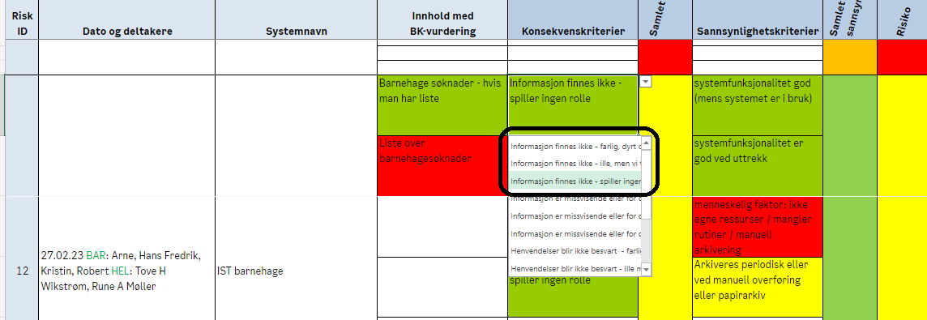

1. Benytt hjelpearket «Akseptkriterier» for å bestemme hva som er sannsynligheten og konsekvensen for de predefinerte hendelsene.

«Akseptkriteriene» for sannsynlighet er basert på arkivfaglige vurderinger. Vår erfaring viser at det kan lønne seg å jobbe etter denne arbeidsmetoden: hvis du ikke er grønn er du gul – da hopper man rett opp på rød for å forsøke å komme ned på gul igjen – man trenger ikke spørre alle spørsmålene på gul.

1. Når flere systemer er analysert vil de systemene som er mest i faresonen komme frem i fanen «Matrise»

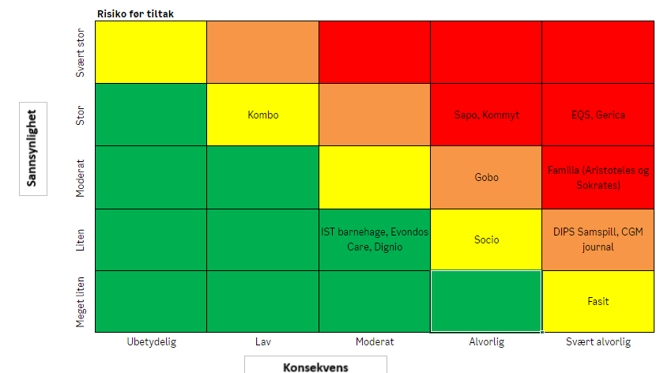

1. Hvis virksomheten din ønsker å innlemme andre kriterier enn de arkivfaglige kan disse legges inn i fanen «ytterligere kriterier». Hva som skal prioriteres hvordan vil variere for hver enkelt virksomhet. I malen ligger det inne noen eksempler. (Funksjonaliteten her er ikke ferdig utviklet enda, men vi veler å legge ut verktøyet likevel, slik at malen kan benyttes for primærformålet.)